Plan
Étape # 1 Tracer une droite ajustée au nuage de points (Géogébra, Excel, Papier)
Étape # 2 Trouver l’équation de la fonction affine en définissant les variables
Étape # 3 Par extrapolation, déterminer l’anomalie de température en 2025
Étape # 4 Déterminer quand l’anomalie de température sera de 7°C

Étape # 1
Tracer une droite ajustée au nuage de points (Géogébra, Excel, Papier)
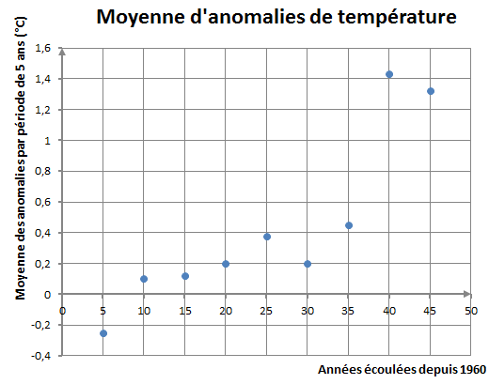
Sur Excel…

Sur Géogébra…
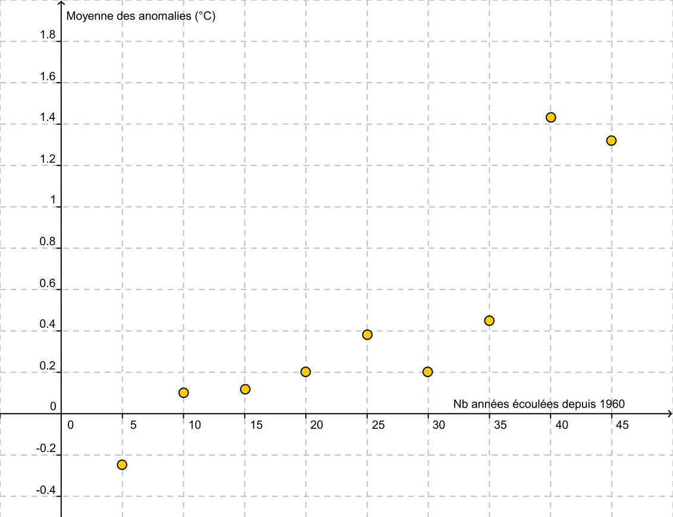
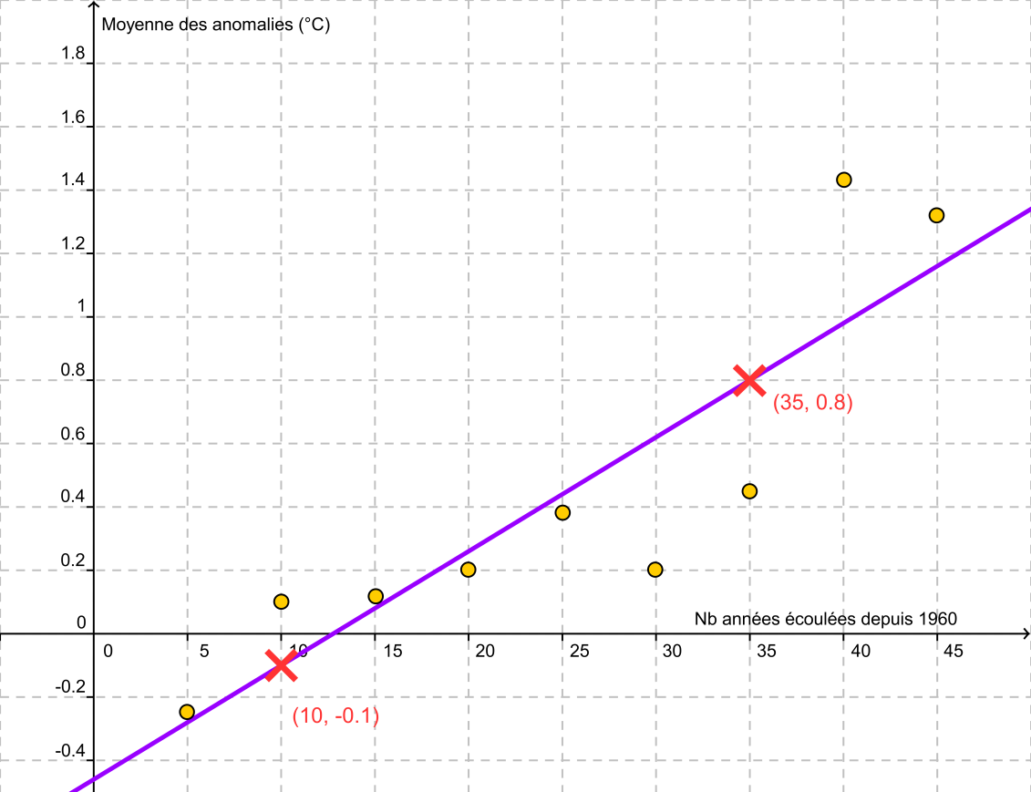

Étape # 2
Trouver l’équation de la fonction affine en définissant les variables
On a $x$: Nombre d’années écoulées depuis 1960
$y$: Moyenne des anomalies de température (°C)

Nos points sont $(10 , -0,1)$ et $\left(35 , 0,8\right)$

Le taux de variation :
$$a=\frac{y_{2}-y_{1}}{x_{2}-x_{1}}=\frac{08--0,1}{35-10}=\frac{0,9}{25}=\frac{9}{250}=0,036$$

La valeur initiale :
$$y=\frac{9}{250}x+b$$
$$0,8=\frac{9}{250}\left(35\right)+b$$
$$\frac{8}{10}=\frac{315}{250}+b$$
$$\frac{8}{10}=\frac{63}{50}+b$$
$$\frac{40}{50}-\frac{63}{50}=b$$
$$-\frac{23}{50}=b=-0,46$$

La règle :
$$f(x)=\frac{9}{250}x-\frac{23}{50}$$

$$f(x)=0,036x-0,46$$
Étape # 3
Par extrapolation, déterminer l’anomalie de température en 2025

$$f(x)=\frac{9}{250}x-\frac{23}{50}$$

En 2025, cela fait 65 années écoulées depuis 1960, donc $x=65$

$$f(65)=\frac{9}{250}(65)-\frac{23}{50}$$
$$f(65)=\frac{585}{250}-\frac{23}{50}$$
$$f(65)=\frac{117}{50}-\frac{23}{50}$$
$$f\left(65\right)=\frac{94}{50}=1,88$$

Il fera 1,88 °C plus chaud si la tendance se maintient.

Étape # 4
Déterminer quand l’anomalie de température sera de 7°C.
On remplace $f(x)$ par 7.

$f(x)=0,036x-0,46$
$7=0,036x-0,46$
$7,46=0,036x$
$x≈207$ années

ll y aura une anomalie de température de 7 °C vers l’année 2167…

